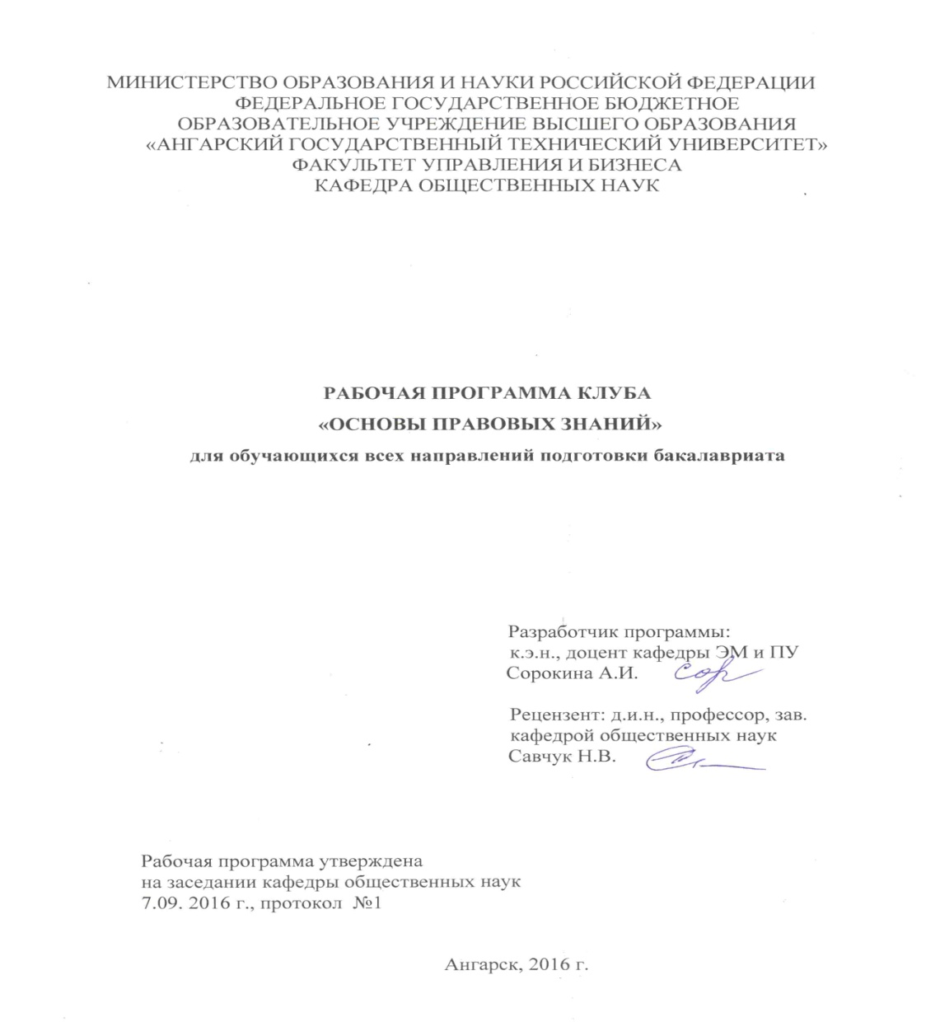

МИНИСТЕРСТВО ОБРАЗОВАНИЯ И НАУКИ РОССИЙСКОЙ ФЕДЕРАЦИИ

ФЕДЕРАЛЬНОЕ ГОСУДАРСТВЕННОЕ БЮДЖЕТНОЕ ОБРАЗОВАТЕЛЬНОЕ УЧРЕЖДЕНИЕ ВЫСШЕГО ОБРАЗОВАНИЯ

«АНГАРСКИЙ ГОСУДАРСТВЕННЫЙ ТЕХНИЧЕСКИЙ УНИВЕРСИТЕТ»

ФАКУЛЬТЕТ УПРАВЛЕНИЯ И БИЗНЕСА

КАФЕДРА ОБЩЕСТВЕННЫХ НАУК

РАБОЧАЯ ПРОГРАММА КЛУБА

«ОСНОВЫ ПРАВОВЫХ ЗНАНИЙ»

для обучающихся всех направлений подготовки бакалавриата

Разработчик программы:
Сорокина А.И., к.э.н., доцент
кафедры ЭМ и ПУ
ФГБОУ ВО «АнГТУ»
Рецензент:
Савчук Н.В., д.и.н., проф.
зав. кафедрой общественных наук
ФГБОУ ВО «АнГТУ»

Рабочая программа утверждена
на заседании кафедры общественных наук
7.09. 2016 г., протокол №1

Ангарск, 2016 г.

Пояснительная записка
Клуб «Основы правовых знаний» – добровольное объединение обучающихся ФГБОУ ВО «Ангарский государственный технический университет», стремящихся совершенствовать свои знания в юриспруденции, развивать уровень правовой культуры, приобретать умения и навыки научно-исследовательской работы под руководством преподавателей и других
Целью деятельности клуба является повышение уровня правовой грамотности обучающихся, формирование активной гражданской позиции молодежи, обсуждение актуальных тем.
Задачи клуба:
- формирование единого молодежного объединения;
- раскрытие интересов и склонностей обучающихся к научно-поисковой деятельности;
- вовлечение в коллективную поисково-исследовательскую деятельность студентов и старшеклассников;
- формирование системных правовых знаний;
- формирование положительного эмоционального отношения к правовым явлениям;
- развитие навыков правового поведения;
- развитие научного потенциала и повышение уровня организации научной работы обучающихся;
- пропаганда и популяризация научной деятельности в молодежной среде;
- помощь обучающимся в самостоятельном научном поиске и организационное обеспечение их научной - исследовательской работы;
- изучение административных и уголовно-законодательных способов профилактики наркомании, взяточничества, экстремизма в молодежной среде.
Организация деятельности:
- Проведение тематических заседаний не реже 2 раз в семестр.
- Открытая форма заседаний, на заседания клуба приглашаются преподаватели и практикующие специалисты.
- Члены клуба постоянно осуществляют поиск и знакомство с новой юридической информацией.
- Члены клуба принимают участие в общественной жизни академии и города (викторины, олимпиады, научно-практические конференции).
Методы обучения и тренировки навыков: дискуссии, обсуждения, круглые столы, мастер-классы, решение практических задач и ситуаций, тестирование, интерактивные игры.
Формы восприятия информации:
Перспективные: (словесные, наглядные, практические) рассказ, беседа, демонстрация слайдов и учебных фильмов, практические занятия, викторины, ролевые игры.
Логические: (индуктивные и дедуктивные) логическое изложение и восприятие учебного материала учеником (анализ ситуации, работа с нормативно-правовыми актами).
Гностический: объяснительно-репродуктивный, информационно поисковый, исследовательский (написание реферата, подготовка сообщения, доклада).
Кибернетический: управления и самоуправления учебно-познавательной деятельностью.
Стимулирование и мотивация.
Самостоятельная учебная деятельность (работа с нормативно-правовыми актами, интернет-источниками)
Групповая форма: обеспечивает учёт дифференцированных запросов учащихся.
В результате участия в заседаниях клуба курса обучающийся должен:
Знать базовые юридические термины и понятия, содержание основных законодательных актов, осознавать социальную ценность права, как средства защиты личности и общества.
Уметь реализовывать и отстаивать свои права, пользоваться существующими правовыми нормами, проектировать правомерные способы действий в различных ситуациях, давать правовую оценку собственным действиям, действиям окружающих, явлениям жизни.
Владеть юридической терминологией, навыками работы с нормативно-правовой базой, способностями самостоятельного поиска и анализа правовой информации.
План заседаний клуба
«Основы правовых знаний»

№ п/п | Месяц, год | Тема заседания | Форма  проведения
1. | Октябрь 2016 г. | Противодействие экстремизму и терроризму в молодежной среде | Дискуссия, просмотр роликов Национального антитеррористического комитета, участие в конкурсах и конференциях, обсуждение результатов
2. | Декабрь 2016 г. | Противодействие коррупции | Круглый стол, дискуссия, обсуждение результатов
3. | Март 2017 г. | Правовые основы в области противодействия незаконному обороту наркотических средств на современном этапе | Работа с Уголовным Кодексом РФ и законодательством в области привлечения к ответственности за употребление и распространение наркотических средств и сильнодействующих веществ. Дискуссия, обсуждение.
Окончание таблицы
№ п/п | Месяц, год | Тема заседания | Форма  проведения
4. | Май 2017 г. | Правосознание молодежи. Опасность возникновения идей экстремизма и национализма | Конкурс докладов. Дискуссия. Обсуждение результатов

Список нормативно-правовых актов, рекомендуемых для изучения:
- Конвенция ООН «О правах ребенка»;
- Конвенция ООН против коррупции от 31 октября 2003 г. (ратифицирована Федеральным законом от 8 марта 2006 г. № 40-ФЗ с заявлениями, вступила в силу для России 8 июня 2006 г.)
- Конвенция ООН против транснациональной организованной преступности от 15 ноября 2000 г. (ратифицирована с заявлениями Федеральным законом от 26 апреля 2004 г. № 26-ФЗ, вступила в силу для России 25 июня 2004 г.)
- Конвенция Совета Европы об уголовной ответственности за коррупцию от 27 января 1999 г. (ратифицирована Федеральным законом от 25 июля 2006 г. № 125-ФЗ, вступила в силу для России 1 февраля 2007 г.)
- Конвенция Совета Европы об отмывании, выявлении, изъятии и конфискации доходов от преступной деятельности от 8 ноября 1990 г. (ратифицирована с оговорками и заявлением Федеральным законом от 28 мая 2001 г. № 62-ФЗ, вступила в силу для России 1 декабря 2001 г.).
- Международная конвенция о борьбе с финансированием терроризма (заключена в г. Нью-Йорке 09.12.1999 г.)
- Европейская Конвенция о борьбе с терроризмом (принята 27 января 1977 г.)
- Единая конвенция о наркотических средствах 1961 года с поправками, внесенными в нее в соответствии с Протоколом 1972 года о поправках к Единой конвенции о наркотических средствах 1961 года (Заключена в г. Нью-Йорке 30.03.1961 г.)
- Конвенция о психотропных веществах (заключена в г. Вене 21.02.1971 г.)
- Конвенция Организации Объединенных Наций о борьбе против незаконного оборота наркотических средств и психотропных веществ (заключена в г. Вене 20.12.1988 г.)
- Конституция Российской Федерации
- Гражданский кодекс РФ
- Налоговый кодекс РФ
- Кодекс об административных правонарушениях РФ
- Уголовный кодекс РФ
- Концепция противодействия терроризму в РФ (утв. Президентом РФ 05.10.2009 г.)
- Федеральный закон от 25.12.2008 г. № 273-ФЗ «О противодействии коррупции»
- Федеральный закон от 06.03.2006 г. № 35-ФЗ «О противодействии терроризму»
- Федеральный закон от 25.07.2002 г. № 114-ФЗ «О противодействии экстремистской деятельности»
- Федеральный закон от 07.08.2001 г. № 115-ФЗ «О противодействии легализации (отмыванию) доходов, полученных преступным путем, и финансированию терроризма»
- Основы государственной политики Российской Федерации в сфере развития правовой грамотности и правосознания граждан (утв. Президентом РФ 4 мая 2011 г.)
- Закон РФ от 07.02.1992 г. № 2300-1 «О защите прав потребителей»
- Федеральный закон от 23.06.2016 г. № 182-ФЗ «Об основах системы профилактики правонарушений в РФ»
- Федеральный закон от 08.01.1998 г. № 3-ФЗ «О наркотических средствах и психотропных веществах»
- Постановление Правительства РФ от 30.06.1998 г. № 681 «Об утверждении перечня наркотических средств, психотропных веществ и их прекурсоров, подлежащих контролю в РФ»
- Постановление Правительства РФ от 27.11.2010 г. № 934 «Об утверждении перечня растений, содержащих наркотические средства или психотропные вещества либо их прекурсоры и подлежащих контролю в Российской Федерации, крупного и особо крупного размеров культивирования растений, содержащих наркотические средства или психотропные вещества либо их прекурсоры, для целей статьи 231 Уголовного кодекса Российской Федерации, а также об изменении и признании утратившими силу некоторых актов Правительства Российской Федерации по вопросу оборота растений, содержащих наркотические средства или психотропные вещества либо их прекурсоры»
- Постановление Правительства РФ от 01.10.2012 г. № 1002 «Об утверждении значительного, крупного и особо крупного размеров наркотических средств и психотропных веществ, а также значительного, крупного и особо крупного размеров для растений, содержащих наркотические средства или психотропные вещества, либо их частей, содержащих наркотические средства или психотропные вещества, для целей статей 228, 228.1, 229 и 229.1 Уголовного кодекса Российской Федерации»
- Постановление Правительства РФ от 29 декабря 2007 г. № 964 «Об утверждении списков сильнодействующих и ядовитых веществ для целей статьи 234 и других статей Уголовного кодекса Российской Федерации, а также крупного размера сильнодействующих веществ для целей статьи 234 Уголовного кодекса Российской Федерации».

